Balkánské války (1912 – 1913)
- Série válečných konfliktů na jihu Balkánského poloostrova
- Předcházely 1. světové válce, důvody v podstatě stejné jako u ní
Situace:
- Osmanská říše (Turecko), která dříve Balkán ovládala, už v 19. století přišla o mnohá území, vznikly nové státy – Řecko (1830), Srbsko (1878), Černá Hora (1878), Bulharsko (1878, resp. 1908), Rumunsko (1878)
- Turecko ovládá už jen Makedonii (včetně dnešní Albánie – Epeiros) a Thrákii
- Turecko = NEMOCNÝ MUŽ NA BOSPORU
- Nové státy chtějí rozšířit svá území na úkor Turecka:
- Bulharsko chce Makedonii a Thrákii, přístup k Bosporu
- Srbsko chce přístup k moři – Jaderskému i Egejskému
- Řekové chtějí naplnit myšlenku Velkého Řecka – sjednotit všechna území obývaná Řeky
- O vliv na Balkánu soutěží i evropské mocnosti – Velká Británie (podporuje Řeky), Rakousko – Uhersko (podporuje Bulhary) a Rusko (podporuje hlavně Srby)
- BALKÁN = SUD S PRACHEM
1912
- Smlouva Bulharsko + Srbsko o společném postupu proti Turecku
- Srbsko uznalo bulharský nárok na Thrákii a východ Makedonie¨
- Bulhaři uznali nárok Srbska na sever Makedonie
- Zbytek Makedonie měl být pod společnou srbsko-bulharskou správou a o jejím osudu měl rozhodnout ruský car
- Smlouvu podpořilo Rusko, tajně i Británie a Francie
- Bulhaři dále jednají i s Řeckem, přidala se i Černá Hora
- VZNIKL TZV. BALKÁNSKÝ SVAZ (Bulharsko, Srbsko, Řecko, Černá Hora)
PRVNÍ BALKÁNSKÁ VÁLKA (1912 – 1913)
- 26.9.1912 Černohorci vpadli do Turecka
- Otevřeny 2 fronty – makedonská a thrácká (ta je důležitější, chrání přístup k hlavnímu městu Turecka – Istanbulu)
- Balkánský svaz velmi úspěšný – obavy mocností:
- Rusko nechce, aby Bulhaři ovládli Bospor
- Rakousko – Uhersko a Itálie si nepřejí přístup Srbska k moři
- Velmoci na části tureckého území vyhlašují nezávislou Albánii, balkánské státy to ale nerespektují = krize
- Rusové varují Srby, že kvůli Albánii do války nepůjdou
- Jednání v Londýně a úplatek černohorskému králi Nikolovi
- Bulharská armáda v Thrákii vyčerpaná, šíří se cholera = uzavření příměří mezi Bulharskem a Tureckem, přidaly se i další státy
- Balkánský svaz má přehnané požadavky (i na egejské ostrovy), což vyvolává vzepětí národnostního cítění Turků
- Turci porušují příměří a válčí dál (nejsou však moc úspěšní)
30.4.1913 – mírová smlouva (Londýn) – Turecko přišlo o všechna území v Evropě

DRUHÁ BALKÁNSKÁ VÁLKA (1913)
- Po uzavření mírové smlouvy z Londýna uzavřely Srbsko a Řecko tajnou smlouvu proti Bulharsku (později se přidala i Černá Hora)
- Srbsko okupovalo bulharskou Makedonii
- Bulharská armáda zakročuje v Makedonii a zatlačuje Srby a Řeky, kteří se též přidali k okupaci
- Rumunsko obsazuje část severního Bulharska
- Spojená rumunsko-srbská armáda ohrožuje Sofii, hlavní město Bulharska
- Turci obsadili část jižního Bulharska
- 10.8.1913 – mírová smlouva – Bulhaři přišli o mnohá území dobytá v 1. válce a o část území na severu, definitivně vznikla Albánie
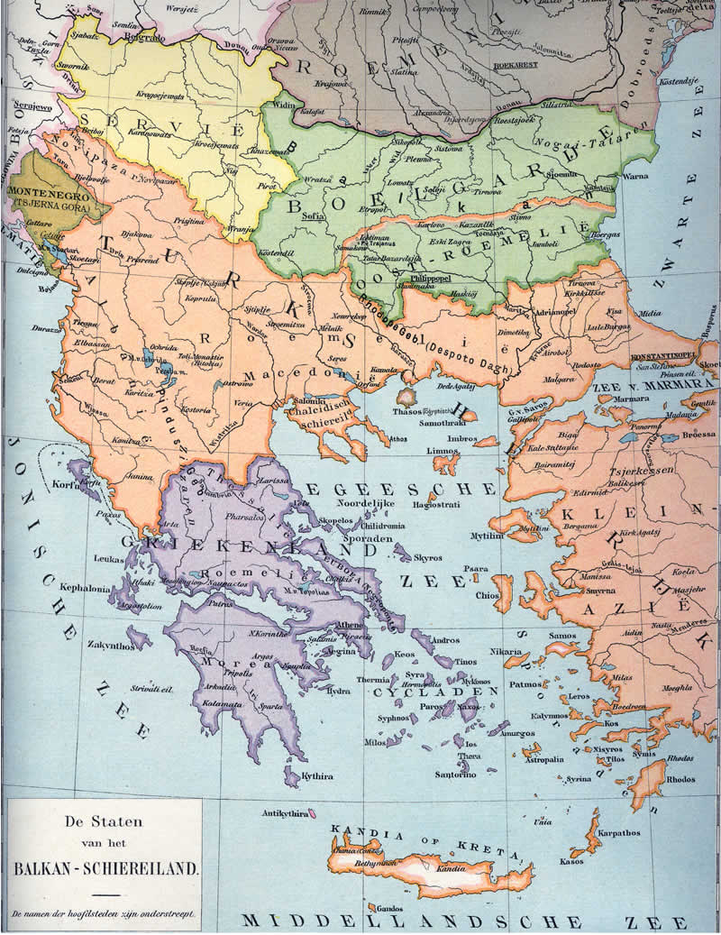
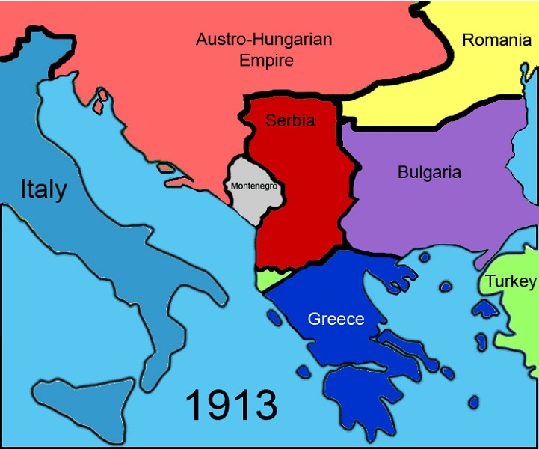
Před válkami Po 1. balkánské válce
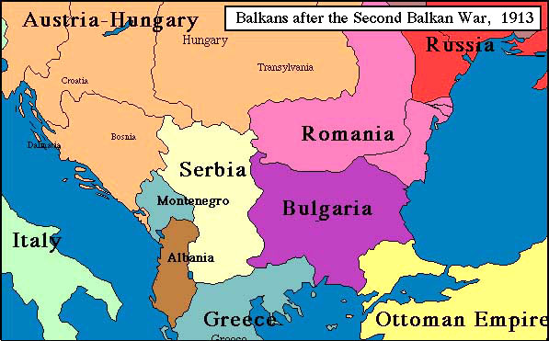

Po 2. balkánské válce

